

Colecciones

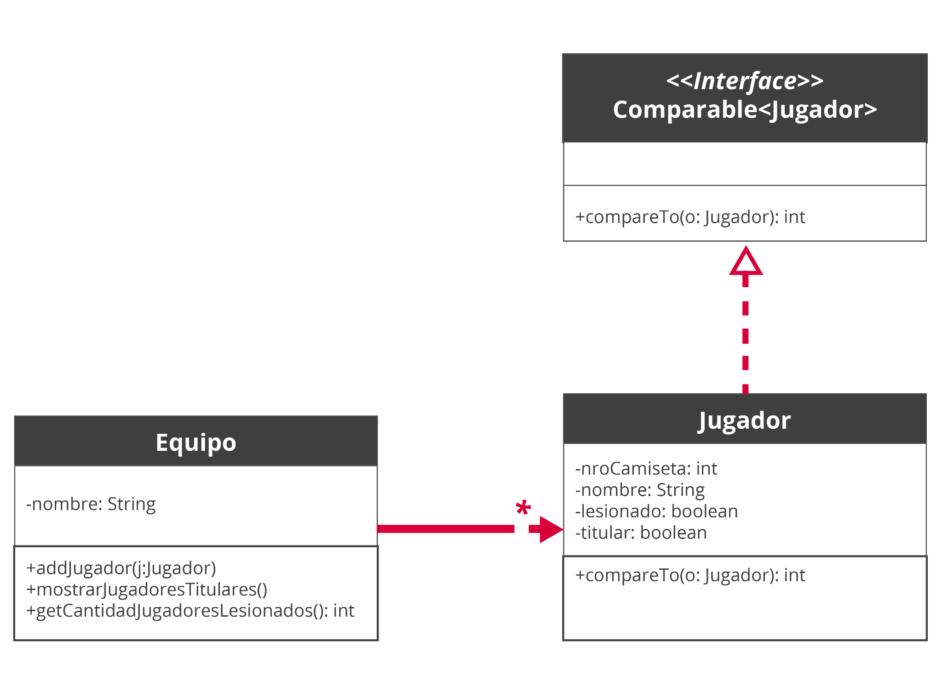

Objetivo

Partiendo del diagrama UML, programe en Java todas las clases con sus métodos y atributos. Utilice una colección para la relación 1 a muchos.

Consideraciones:

* El método **mostrarJugadoresTitulares()** solo debe mostrar por consola aquellos jugadores que son titulares y ordenados por número de camiseta.
* El método **getCantidadJugadoresLesionados()** debe ir sumando y devolver la cantidad de jugadores que están lesionados y que son titulares.

**¡Hasta la próxima!**